 | ROTARY YOUTH EXCHANGE COMMITTEE  DISTRICT 3490 , TAIWAN  國際扶輪第3490地區青少年交換委員會
MONTHLY REPORT FOR OUTBOUND STUDENT
扶輪青少年交換學生月報告書

Month(月份)： 9月
Student‘s Name(學生姓名)： 林鴻益 Nash
Country(派遣國家)： 中華民國(台灣)
District(派遣地區)： D3490
Sponsor Club(派遣社)： 三峽扶輪社
Host Club(接待社)： RC STRATHROY
Present Address(現階段住址，請隨時更新最新住址)：
Henk and Rose Law113 Front St. East Strathroy, ON Canada,N7G 1Y8

ACTIVITIES DURING THIS MONTH:(以下每項回答至少需有200字)
- Public speaking for Rotary meeting etc. attend or listening visits if any：
(參加當月扶輪例會情形)
在這一個月裡，我總共去3次扶輪社的例會。而在這三次例會裡頭，地區總監和下一任的總監當選人來社裡拜訪，所以我做了大概三分鐘的自我介紹，我講了自己是來自台灣，喜歡打籃球，並且有參加我們學校的管樂團，以及我們台灣上學的時間及所要修的課程‥‥‥等等。當我講完台灣上課的時間時，他們都大吃一驚，從早上7:30到晚上8點，在學校超過12個時，他們就馬上問說，那你們還有多餘的時間可以陪家人嗎?應該沒有時間做自己喜歡的事了!那關於三餐，都是在學校吃? 放學之後的你們有什麼休閒活動可以做嗎?我就一一的回答他們，他們覺得台灣的小孩子很不可思議，若是當地的孩子到台灣念書，一定很受不了。
他們就繼續說，這樣你就有很多的時間可以運用了。在聚會裡，每位扶輪社員都把我當成他們自己的孩子看待，感覺就整個很溫馨，看到我就來個擁抱，並且每次都會問說最近過的怎樣阿、寄宿家庭還可以巴!

- Describe your daily activities at present (School, Private invitations etc.)：
(描述當月參與活動,如：學校、私人宴會等)
學校是9/7號開學，所以在開學前我也認識了一群朋友，但可惜的是他們都是12年級的，所以我自己必須在自己的年級裡拓展自己的朋友圈。我在學校休了四堂課 Saints TV-類似當任記者、並且要自行製作短片，修這堂課可以練習我英文的流暢度。Music-我吹的是Sax，但我學習Sax已經有7年的時間了，所以這堂課不是問題，但樂理就是一個很大的麻煩了，他們所使用的方法跟台灣有很大的差別，所以寫題目起來很吃力。 World history-在這堂課裡有太多的專有名詞了，所以我的筆記本全部都是歷史課的翻譯，其他科的紀錄少之又少，而我們的歷史老師又剛好是我們這個鎮的鎮顧問候選人，所以他很忙
但他也是所有老師裡，跟他聊天聊最多。Travel & Tourists-這堂課我自行翻譯是旅遊須知課， 上的都是一些基本常識，並且瞭解加拿大的進、出口之類的問題 、 由於這堂課是最後一節所以老師上課都比較沒有在管，鬧哄哄的這是我最受不了的地方。
也許吧~這就是國外和台灣的不同方式，我只能期望我自己改變，變得跟他們一樣，不會奢望他們為了我而改變。

- Total Impression of month：
(當月生活印象及感想)
生活還是一樣迷迷糊糊的，經常在上課的時候忘東忘西，然後又匆忙的跑回去置物櫃拿我的書本，遲到的時候，一直都跟老師說我迷路了，每次老師都會相信我，也許這就是國外個教育巴，相信為最基本的原理。跟轟家相處快要兩個月了 ，情況也漸漸的融入，但是因為轟爸轟媽的是老師，所以他們沒有特別帶我出去哪裡玩，假日的他們都在家裡排課表，處理學校的事務。在星期一到星期五有時候都自己在電腦桌前面度過，因為轟媽、轟爸在另一個城鎮上課所以，六點多的時候才會看到他們，回來的他們就匆匆忙忙的開始準備晚餐，吃完後，就各自忙碌去了。大概是每個月都會有旅行，上次是去Kingston-最古老的城市之一，而在感恩節裡，要去拜訪住在紐約的轟姐，跟她一起度過。在朋友圈裡，境況有變好了，認識的朋友一天比一天多，在路上都會有人再跟我打招呼了，在學校也變得不是那麼孤單了。

- Suggestion / Question：
(建議及感想)
每件事情在這邊都很完美，但還是有小小的抱怨。這邊的蒼蠅真的不是普通的多，我整個很受不了，座校車到學校上課 ，一堆蒼蠅在裡面飛呀飛，整個就感覺很噁心，再轟家的廚房裡也是，每天都有蒼蠅飛來飛去，就算是轟爸打了，還是有一堆飛進來。還有這邊的道路
真的不是普通的爛，坑坑洞洞的一堆，就算是在大都市-多倫多也是一樣。我就覺得台北的路真的很平，在校車上睡覺都會因為坑坑洞洞而被震醒。

- No. of times met counselor： Date：dd / mm / yyyy
(當月與接待社顧問會面次數及日期)
3次，日期則是9/14、9/21、9/28
- 會面溝通話題：
我們聊關於樂團的事情，因為他們有組一個老人籃球隊在我們學校裡練習，而他們練習的時間是我們樂團練習時間前半小時，他就經常邀約我說要不要一起去打籃球，但很幽默的說
，都是一群老人喔。可是我每次去練管樂團的時候總是看不到他，所以就沒去跟他們打了。
我們聊天的都是籃球比較多，聊的都是關於NBA的戰況。
- 語言學習課程情形：每周 0 次/ 0 小時。
我的語言學習課程，10月份才會開始，會前往扶輪社社友的家庭裡學習。
每個禮拜三，放學後直接到社友家裡，時間不一定。

- 語言學習成效及感想：
This reports should be sent to：Governor Office (Youth Exchange Committee)
( Before the 5th of next month , 次月5日繳交 )
※各位Outbound如有任何與接待地區有互相適應上的困難，請務必先試著與接待地區溝通協調，如有需要地區YEP委員會協助，也請來信告知，當更換接待家庭時，一定要告知我們。請各位要加油喔！你們是最棒的。

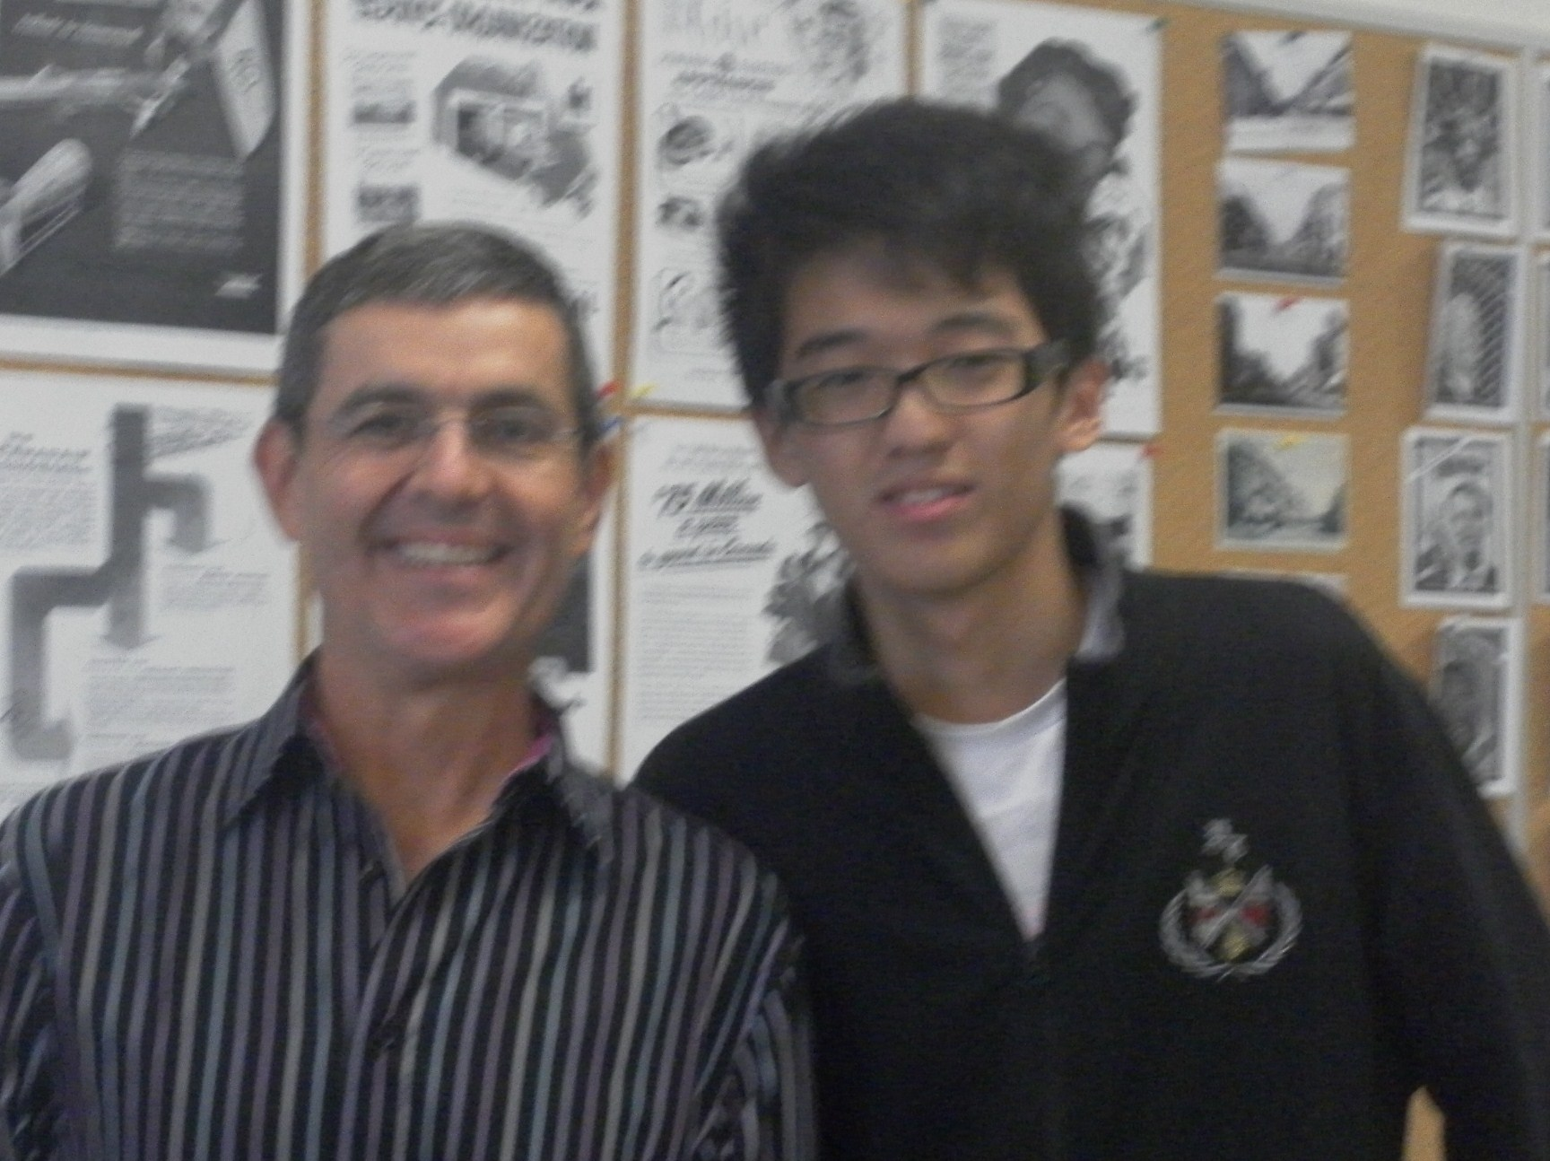
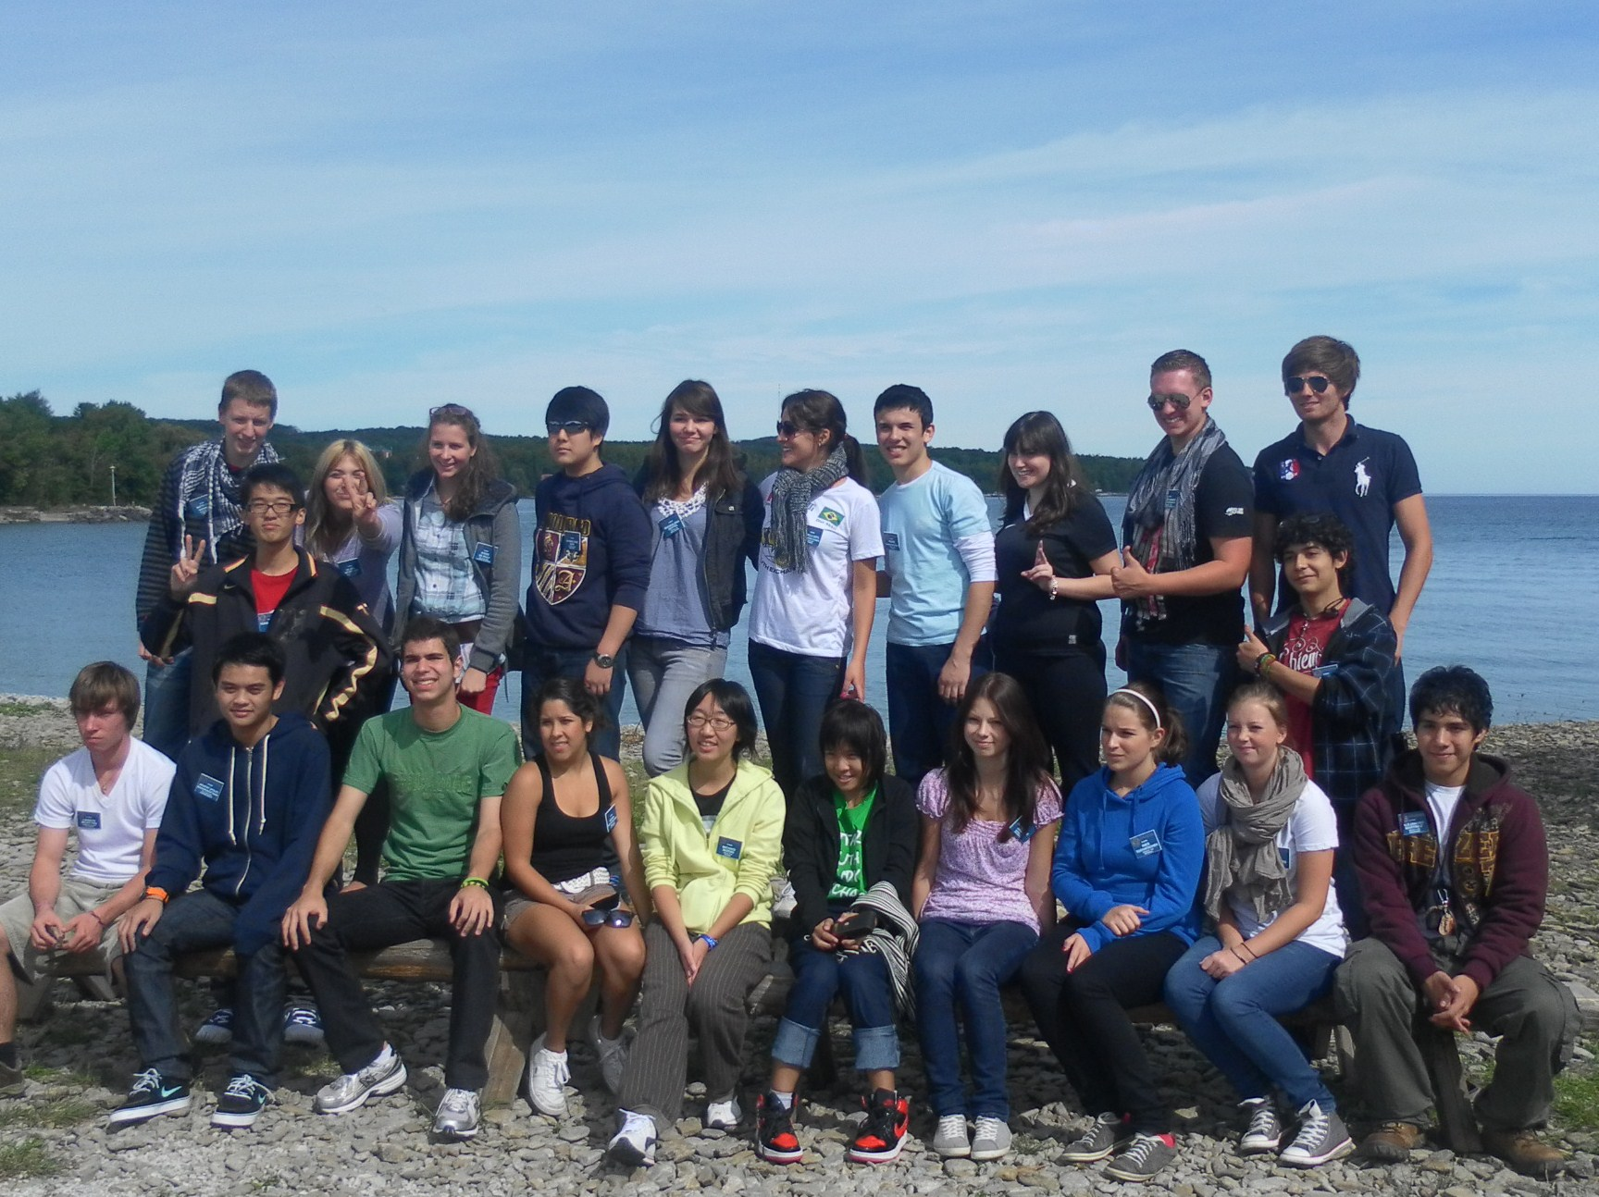

(照片敘述一 :我們D6330地區所有Inbound大合照) (照片敘述二 :我跟我的歷史老師合照 )
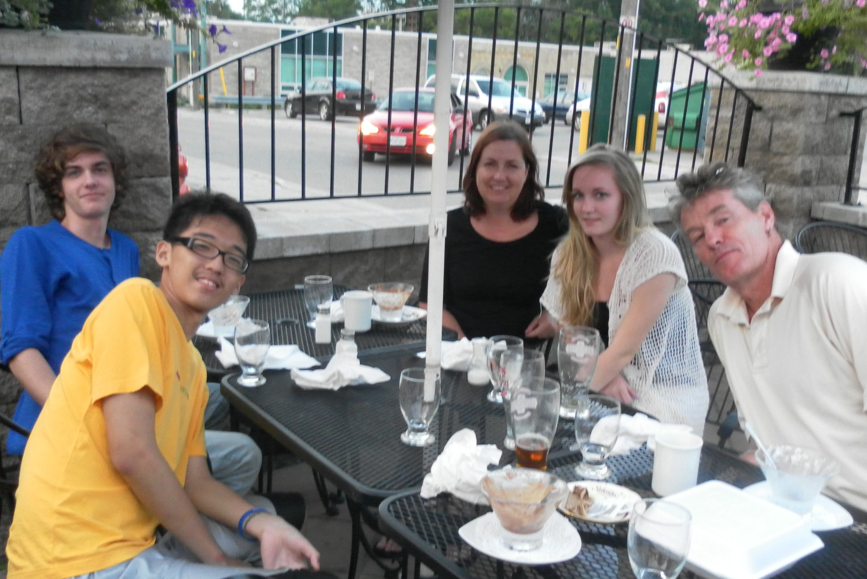
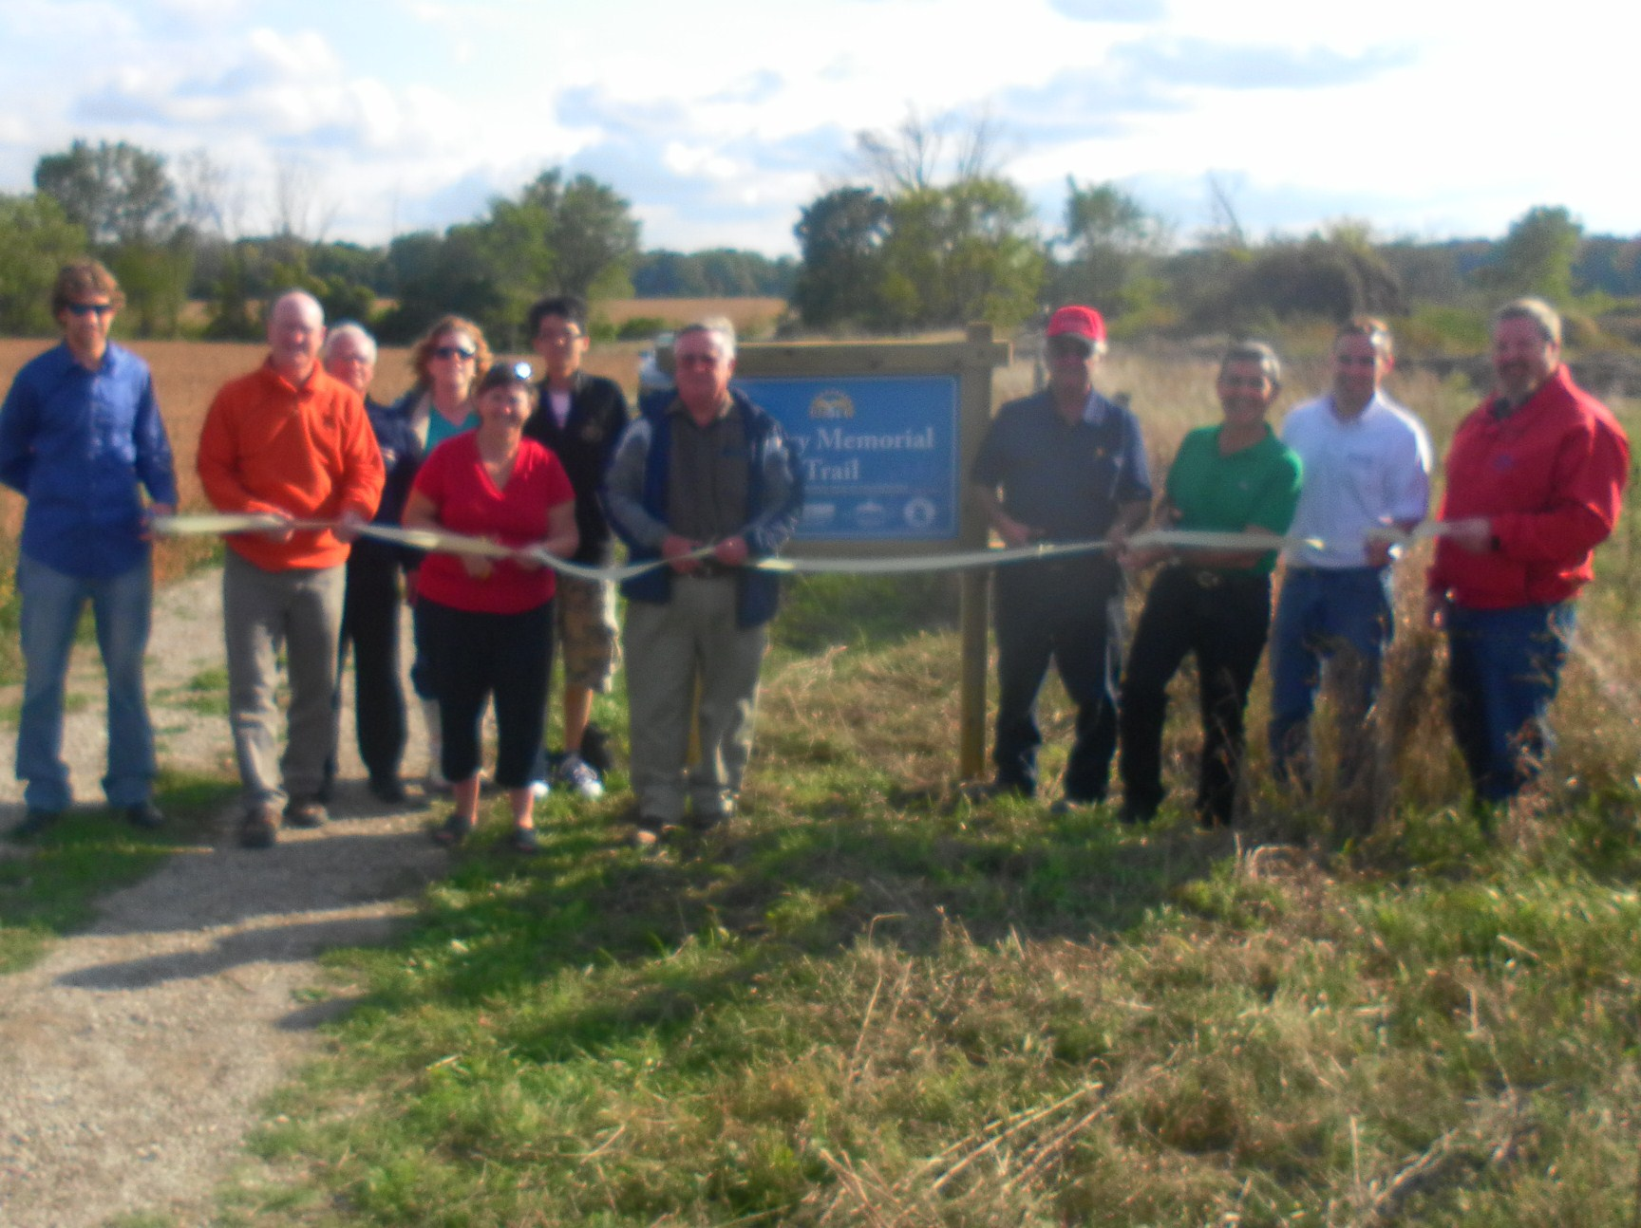
(照片敘述三：家庭聚餐，最大的轟姐因為不喜歡拍照所以她沒加入 )
(照片敘述四：當地的步道正是採用，因為扶輪社也有合作，所以一起去剪彩)

